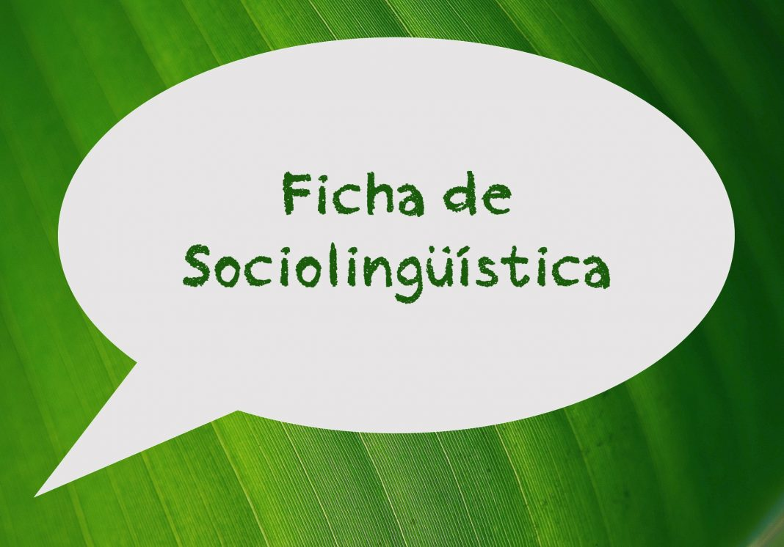
- Que é a diversidade lingüística?
2.Aproximadamente, cantas linguas se falan no mundo?
3.Que é unha familia lingüística?
4.A que familia lingüística pertence o galego?
5.Indica cinco linguas románicas.
6.Cal é a orixe da lingua galega?
7.Cantas persoas falan galego?
8.Onde se fala o galego?
9.Que linguas se falan en Galicia?
10.Que di o Estatuto de Autonomía respecto ás linguas?
11.Que é a lusofonía?
12.Cantas persoas falan portugués?
13.Indica catro estados que formen parte da comunidade lusófona.
14.A que se debe que unhas linguas teñan máis vantaxes ca outras?
15.Que é unha lingua maioritaria?
16.Que é unha lingua minoritaria?
17.Que é unha lingua dominante?
18.Que é unha lingua minorizada?
19. Que é un prexuízo lingüístico?
20. Indica dous exemplos de prexuízos lingüísticos contra o galego.

